eneloop mantiene l'impatto positivo grazie a nuove iniziative
Zellik, 17 febbraio 2019 – eneloop, il brand di batterie sostenibili Panasonic e il suo messaggio ecologico acquistano slancio con il recentemente annuncio delle numerose iniziative previste.

La gamma eneloop Panasonic offre batterie ricaricabili pronte all'uso che devono la loro popolarità all'impronta ecologica e al livello di qualità e affidabilità. Queste batterie degne di fiducia, prodotte in Giappone, sono pre-caricate a energia solare e utilizzabili fino a 2.100 volte (in funzione del tipo di batteria). Sono impiegate in tutto il mondo in ambito sia personale, sia professionale e rappresentano un'alternativa più eco-compatibile ed economica alle batterie usa e getta.

Un cliente soddisfatto

eneloop ha dato un'impressione positiva nell'ambito del tour TOTEM di Cirque Du Soleil®, di cui è partner ufficiale. Il tecnico del suono Stephen Mendi commenta, “Siamo più che soddisfatti di utilizzare le batterie eneloop per la loro straordinaria capacità di caricarsi e scaricarsi. Rispetto ad altri brand, mantengono la carica molto bene, persino se restano inutilizzate per lungo tempo. Continueremo a utilizzare eneloop per molto tempo.”

Ultimi sviluppi

Recentemente Panasonic ha annunciato altre offerte nell'ambito della gamma eneloop. L'azienda lancerà inoltre una campagna di raccolta fondi per organizzazioni non governative (ONG) e diffondere lo slogan del brand eneloop “A Better Life, a Better World” (Una vita migliore, un mondo migliore). I messaggi di fondo sottolineano l'importanza di preservare la bellezza della Terra, ripensando al modo di consumare i prodotti a livello mondiale, utilizzando batterie ricaricabili più adatte all'ambiente e riconnettendosi a Madre Natura.

Riduzione delle discariche

Panasonic ha introdotto nuovi imballaggi duraturi e riciclabili per la gamma eneloop, attualmente disponibile solo online. La nuova confezione, realizzata in PET riciclato, rappresenta un'alternativa al packaging originale monouso e contribuirà a ridurre la quantità di rifiuti diretti alle discariche. Il nuovo imballaggio è costituito da una custodia robusta utile sia a casa sia in ufficio.

Praticità di ricarica
La settimana scorsa, abbiamo assistito al lancio di un nuovo caricatore USB tascabile per le batterie eneloop, il CC80 portatile, dotato di due scanalature per caricare due batterie contemporaneamente. Compatto e leggero, il caricatore è pratico per chi viaggia o è costantemente in movimento.

Ritorno alla community

Panasonic annuncia inoltre la sua campagna [RE]CHARGE, volta a immortalare la bellezza del pianeta e fare in modo che si mantenga tale. La campagna fotografica di 4 settimane è costituita da tre team e si snoderà attraverso l'Europa per raccogliere fondi per tre ONG, accrescendo al tempo stesso la consapevolezza dell'approccio di eneloop alla sostenibilità.

I team scatteranno foto ispirandosi a otto temi diversi selezionati per mostrare la vasta bellezza del pianeta. Ogni team posterà lo scatto migliore online dove il pubblico potrà esprimersi con i "mi piace", il cui numero andrà di pari passo con l'importo dei fondi raccolti per la ONG dedicata. Il viaggio sarà inoltre effettuato con automobili elettriche.

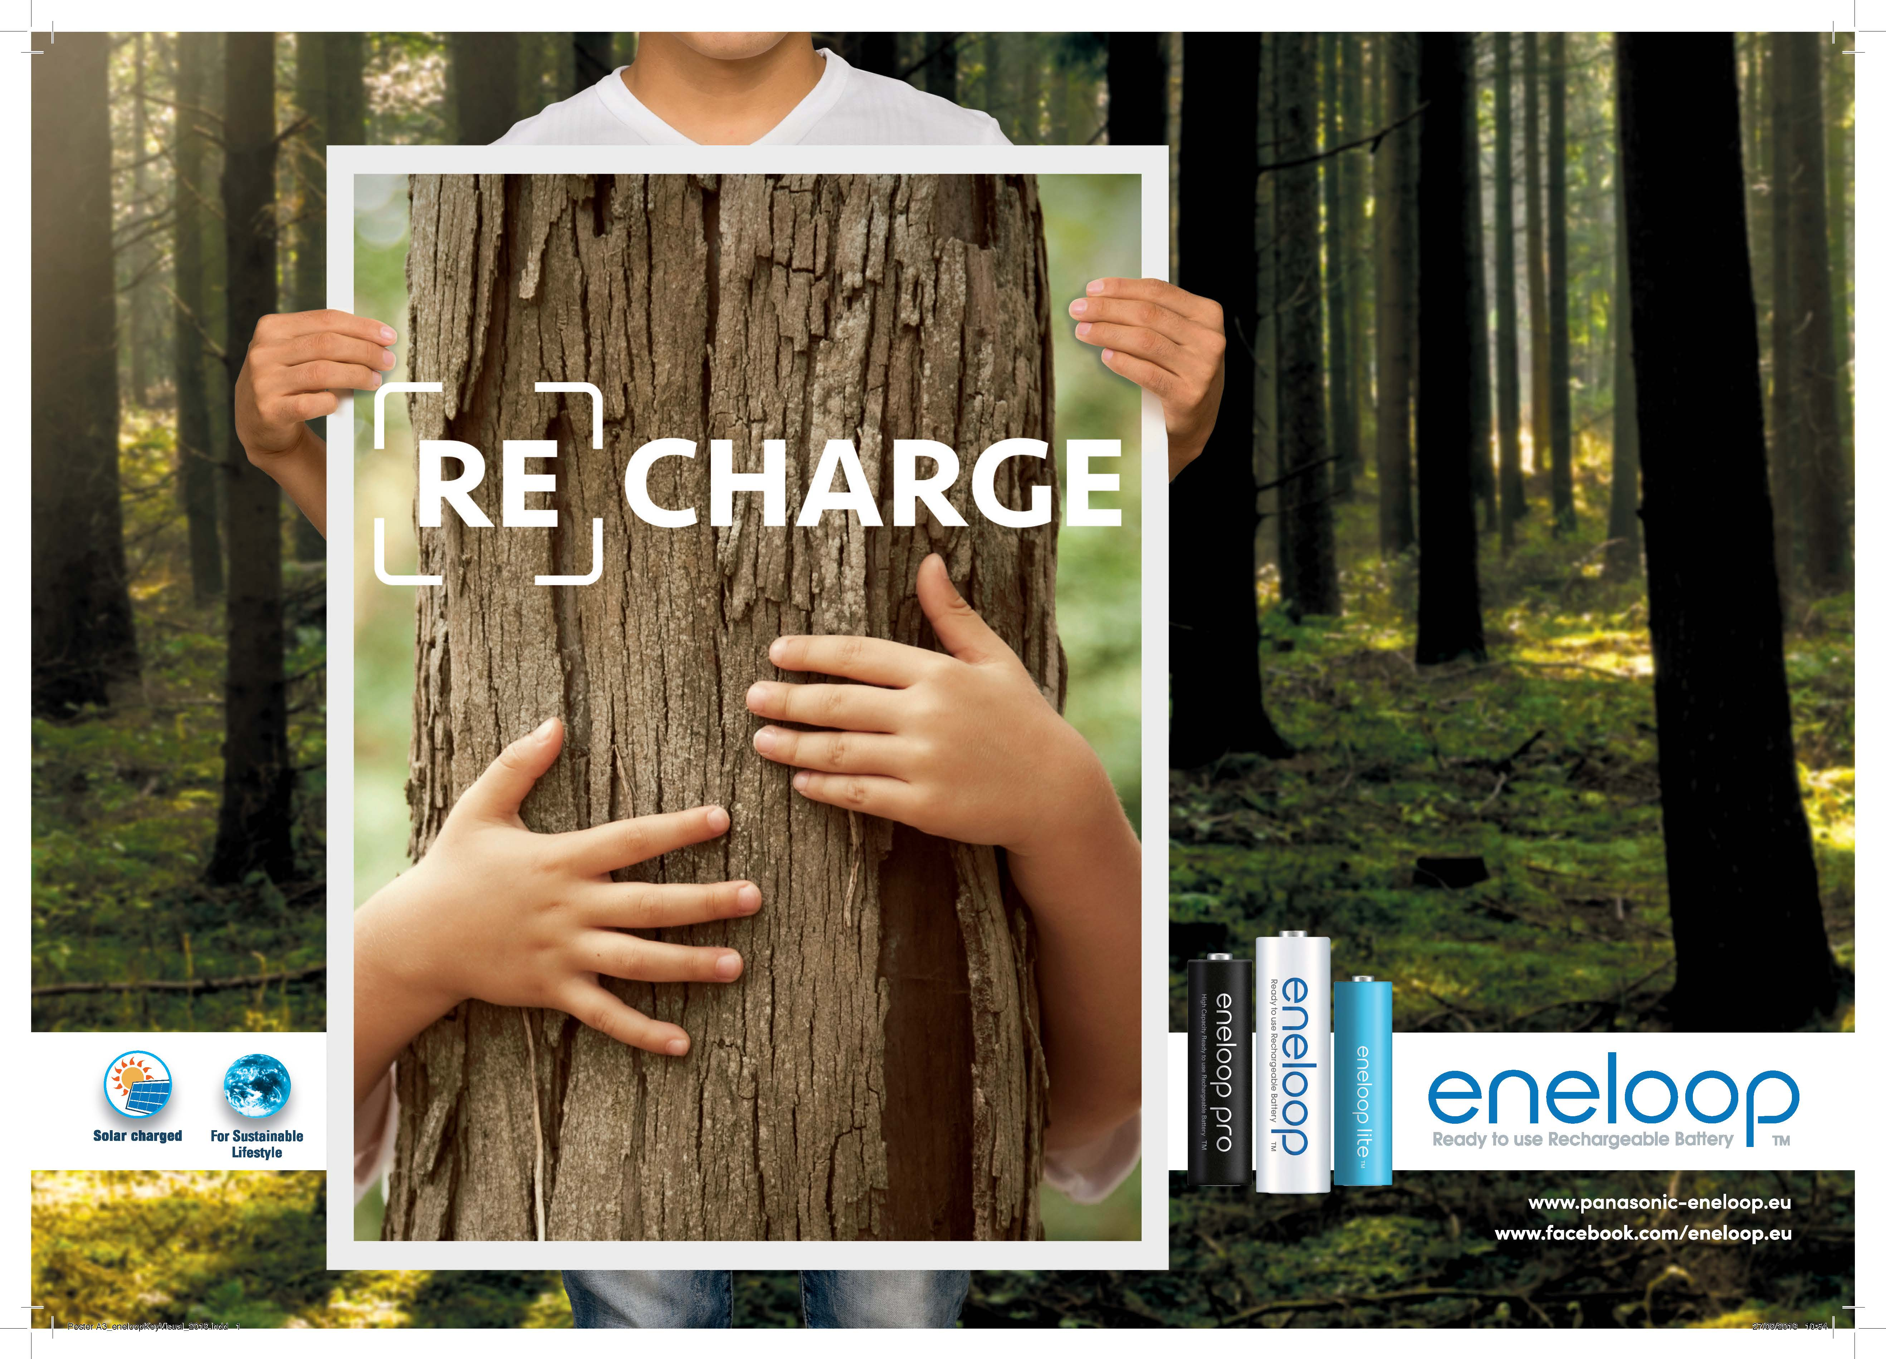

Chi è Panasonic Energy Europe
Panasonic Energy Europe con sede a Zellik, vicino a Bruxelles (Belgio), è parte della Panasonic Corporation, un fornitore leader di dispositivi elettrici ed elettronici. La vasta e comprovata esperienza nell'elettronica di consumo ha permesso a Panasonic di diventare il più grande produttore di batterie in Europa. Le unità produttive presenti in Europa sono a Tessenderlo (Belgio) e a Gniezo (Polonia). Panasonic Energy Europe fornisce energia 'mobile' in oltre 30 paesi europei. La vasta gamma di prodotti è costituita da batterie ricaricabili, caricabatterie, batterie zinco-carbonio, batterie alcaline e batterie speciali (come batterie per apparecchi acustici, al litio per fotocamere, celle a bottone al litio, micro-alcaline, all'ossido d'argento). Per ulteriori informazioni consultare www.panasonic-batteries.com.

A proposito di Panasonic
Panasonic Corporation è uno dei principali sviluppatori e produttori di prodotti elettronici per uso industriale, aziendale e privato di tutto il mondo. Il 31 marzo 2015 il gruppo con sede a Osaka (Giappone) ha conseguito un risultato netto di 57,28 miliardi di euro. L'impegno di Panasonic trova il suo compimento nella realizzazione di una vita e un mondo migliore, con l'azienda costantemente tesa allo sviluppo della società e a fornire il proprio contributo per la felicità di tutte le persone nel mondo.
Maggiori informazioni sulla società e sul marchio Panasonic sul sito www.panasonic.com.

CONTATTO CON LA STAMPA

ARK BBN
Ann-Sophie Cardoen
Project Manager
T +32 3 780 96 96
ann-sophie@arkbbn.be
www.arkbbn.be

Panasonic Energy Europe NV
Vicky Raman
Brand Marketing Manager
T +32 2 467 84 35
vicky.raman@eu.panasonic.com
www.panasonic-eneloop.eu

